**SOSYOLOJİ BÖLÜMÜ 2021-2022 EĞİTİM-ÖĞRETİM YILI BİRİM PERFORMANS RAPORU**

**BİLİMSEL YAYINLAR (2022)**

Bölümümümüz öğretim elemanlarına ait farklı endeksler tarafından taranan dergilerde yayınlanan (SCI, SSCI, AHCI öncelikli olmak üzere) **2021-2022 yılına ait çalışmalar** sıralanmıştır.

**SCI / SSCI / AHCI: Q1, Q2, Q3**

Günaydın, J. ve Uğuzman, T (2022). Hikâye kahramanlarının gözünden sosyolojik bir simge: Marşal Katırı hikâyesinde traktör. Folklor/Edebiyat, 28(109), 83-96.

Kasapoglu, A. ve Kutlu, M. (2022). Battal Gazi romanında güreş kültürü üzerine ilişkisel bir çalışma. Folklor/Edebiyat.28(3)-111. (DOI.10225559/folklor.21.88.

**Alan Endeksleri**

Bozdoğan, M. ve Özuz-Dağdelen, E. (2022). Seyahat, çalışma ve boş zamanın kesişiminde yeni bir grup: Dijital göçebeler. International Journal of Human Mobility.

Bozdoğan, M. ve Bozdoğan, Ö. (2022). Kamyon oyununda yabancılaşma ve gündelik hayat ritimleri. Tiyatro Eleştirmenliği ve Dramaturji Bölümü Dergisi.

Kasapoglu, A. (2022). Important remarks about mixed design research in sociology. Novel Research in Science, 10(2), 1-5.

Kasapoglu, A. ve Yel, C. (2022). Relational sociological and intersectional research about pain: The case of Turkey Advances in Social Science Research Journal, 9(1), 236-251.

Kasapoglu,A. (2022) A relational sociological appraisal about climate refugees.BİOMED. Journal of Scientific and Technical Research, 42(2) :1-9.

Özuz Dağdelen, E. ve Poyraz, T. (2022). Questioning the dimensions of digital surveillance and parental supervision: YouTube challenges and video recommendation system. Journal of Economy Culture and Society.

Özuz Dağdelen, E. (2022). Transzendental realizm ve pragmatik felsefe ışığında medya etnografisinde düşünümsellik ve ilişkisellik: Roy Bhaskar ve George Herbert Mead. Hacettepe Üniversitesi Edebiyat Fakültesi Dergisi.

Sırma, Ç. S. (2022). Covid- 19 salgın günleri: ‘Kaygan zeminde’ gençlerle çevirimiçi saha deneyimi. Sosyoloji Araştırmaları Dergisi, 25(1), 134-145.

Sırma, Ç. S. (2022), ‘Yaralarıyla yaşayan bireyler’: Gençlerin aile içi şiddet ve şiddet döngüsüne bakışı, Dokuz Eylül Üniversitesi Edebiyat Fakültesi Dergisi, Basım Aşamasında

Turhan, E.H. (2022). Geleneksel-modern ikiliği temelinde aileye sosyolojik bir bakış: Peyami Safa’nın Canan romanı. Hacettepe Üniversitesi Edebiyat Fakültesi Dergisi.

Turhan, E.H. (2022). Türk sinemasında çocuk yoksulluğu: Zıkkımın Kökü filmi örneği. Türkiye Film Araştırmaları Dergisi.

**Kitaplar**

Kasapoglu, A. (2022)(ed). Sosyolojide karma desen araştırmalar. Yeni İnsan Yayınevi.

**Kitap Bölümleri**

Kasapoglu,A. (2022) Azınlık gruplar hakkında ilişkisel sosyolojik bir değerlendirme .A. Demir (Ed).(yayında)

**Projeler**

**Bölümümüz öğretim üyeleri tarafından devam eden / tamamlanan 2021-2022 Akademik Yılına ait proje bilgileri;**

• Bölümümüz Dr. Öğr. Üyesi Onur BİLGİNER yürütücülüğünde, Doç. Dr. Ceyda KULOĞLU, Doç. Dr. Emek Barış KEPENEK, Dr. Öğr. Üyesi Olgu KARAN’ın araştırmacı olarak yer aldığı “Türkiye'de Liselerde Sosyoloji Eğitimi ve Algısı” başlıklı Üniversitemizde desteklenen Bilimsel Araştırma Projesi (Proje No:139554) yürütülmektedir. Proje süresi 12 ay olarak hedeflenmiş olmakla birlikte Covid-19 salgını nedeniyle araştırmanın veri toplama aşamasında gecikmeler meydana gelmiştir. Covid-19 aşılama oranlarının artmasıyla birlikte projenin saha aşaması tamamlanmıştır. Proje raporunun Eylül ayında tamamlanarak teslim edilmesi planlanmaktadır. İlgili projeye dair bilgiler (EK-1.1)

• Bölümümüz Dr. Öğr. Üyesi Osman ÖZASLAN, Akdeniz Üniversitesi Edebiyat Fakültesi Arkeoloji Bölümü Dr. Öğr. Üyesi Salih Gökhan TİRYAKİ başkanlığında Antalya ili, Elmalı ilçesi, "Elmalı Arkeolojik Yüzey Araştırması" konusunda [ProjeNumarası-YA010709(2021)] yürütülen projenin ekibinde yer almıştır. İlgili proje Ağustos 2021 –Ağustos 2022 tarihleri arasında yürütülmüştür. İlgili projeye dair bilgiler (EK-1.2)

**ULUSLARARASILAŞMA**

**2021-2022 Akademik Yılında uluslararasılaşma misyonu çerçevesinde yapılan faaliyetler;**

* Erasmus+ anlaşmalarımızı sürdürmek ve öğrencilerimizin bu anlaşmalardan yararlanmaları öncelikli uluslararasılaşma hedeflerimiz arasında gelmektedir. Mevcut durumda Bölümümüzün anlaşmalı olduğu üniversiteler Polonya “The East European State University in Przemysl”, İtalya “University of Milan” ve Almanya “University of Duisburg-Essen”, Almanya “University of Duisburg-Essen Üniversitesi”dir.
* 26-28 Ekim 2023 tarihlerinde gerçekleştirilmek üzere uluslararası bir sosyoloji kongresi hazırlıkları yürütülmüştür. İlgili kongrenin bilgileri EK-2.1.’de sunulmuştur.

Bu kapsamda yapılan faaliyetler**;**

* Kongrenin ana ve alt temaları oluşturulmuş,
* Kongre çağrı metni hazırlanmış,
* Kongrenin düzenleme kurulu ile bilim kurulunda yer alacak öğretim üyeleri üzerine çalışmalar yürütülmüş,
* Kongrenin duyurulmasında kullanılmak üzere Üniversitemiz İletişim Fakültesi öğretim üyeleri tarafından kongrenin logosu ve afişinin tasarımı yapılmıştır. İlgili bilgiler EK-2.2.’de sunulmuştur.

**TANITIM**

**Bölümümüzü öncelikle kendi alanımızda hem kamuoyuna hem de diğer üniversite ve bölümlere tanıtmak, alanımızla ilgili politikalarda belirleyici olmak için 2021-2022 akademik yılında gerçekleştirilen faaliyetler;**

* Bölümümüzün tanıtım materyallerinin güncellenmesi (Tanıtım sunumu, FEF Tanıtım Kataloğu)
* Lisans Tamamlama Cetveli, Tanıtım Broşürü hazırlanması,
* Bölümümüz öğrencileri ile Bağlıca Kampüsümüzde bulunan Atatürk Evinin ziyaret edilmesi,
* Kanal B bünyesinde “Sosyoloji Sohbetleri” adıyla bir televizyon programı hazırlanması,
  + Program kapsamında 15 çekim gerçekleştirilmiştir. Program haftalık olarak Kanal B’de yayınlanmaktadır. Programda Başkent Üniversitesi Sosyoloji Bölümü Öğretim Üyelerinin yanı sıra çeşitli üniversitelerinden sosyoloji disiplininde çalışmalar yapan öğretim üyeleri ağırlanmıştır. Program içeriği ilgili tabloda sunulmuştur.

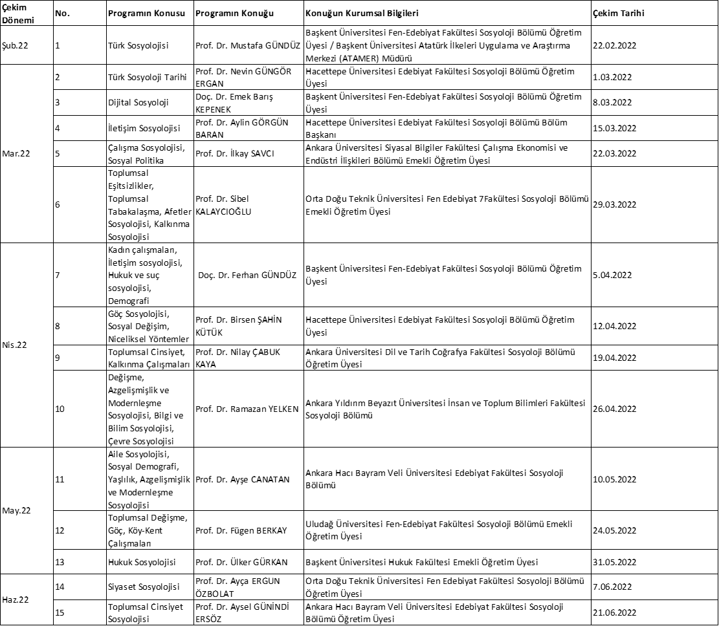

* Bölümümüz YouTube kanalında canlı yayınlanan “Sosyoloji Sohbetleri” adlı programın düzenlenmesi,
  + 2021-2022 Akademik Yılı Güz ve Bahar yarıyıllarında toplam 7 öğretim üyesi / araştırmacı ağırlanmıştır. Youtube üzerinden canlı yayımlanan program, daha sonra Youtube kanalımıza yüklenerek izleyicilere ulaşması hedeflenmiştir. İlgili bilgiler tabloda verilmiştir.

|  |  |  |  |  |
| --- | --- | --- | --- | --- |
| **Akademik Birim** | **Faaliyetin Adı** | **Tarihi** | **Yeri** | **Katılımcı - İzlenme Sayısı** |
| Sosyoloji Sohbetleri | Taşrada Eğlence, Sıkıntı, Toplumsal Cinsiyet  (Konuşmacı: Dr. Öğr. Üyesi Osman Özarslan) | 11.11.2021 | Zoom | **-** |
| Sosyoloji Sohbetleri | Sosyolojide Kariyer Olanakları  (Konuşmacı: Dr. Öğr. Üyesi H. Duygu Özalp  ve mezun öğrenci Zuhal Sıla Erdem) | 25.11.21 | YouTube / (baskentsosyoloji) | 264 |
| Sosyoloji Sohbetleri | Piyasalar ve İktisadi Kurumlar: Yeni Ekonomik Sosyoloji Yerleşik İktisat Düşüncesine Ciddi Bir Rakip Olabilir mi?  (Konuşmacı: Dr. İ.Ercan Sadi,  Moderatör : Dr. Öğr. Üyesi Onur Bilginer) | 17.12.21 | YouTube / (baskentsosyoloji) | 154 |
| Sosyoloji Sohbetleri | Sosyal Bilimler ve Bazı Metafiziksel Meseleler (Konuşmacı: Dr. M. Cem Kayalıgil, Moderatör: Doç.Dr. Emek Barış Kepenek) | 24.12.21 | YouTube / (baskentsosyoloji) | 196 |
| Sosyoloji Sohbetleri | "Duygular Sosyolojisi" 60. buluşmaya özel. (Konuşmacı: Dr. Şükran Akpınar, Moderatör: Prof. Dr. Tülay Uğuzman) | 11.03.2022 | YouTube / (baskentsosyoloji) | 125 |
| Sosyoloji Sohbetleri | Bedenin Estetik Çözünüşü Sanat ve Biyopolitika Tartışmaları  (Konuşmacı: Prof. Dr. Kubilay Akman, Moderatör: Dr. Onur Bilginer) | 08.04.2022 | YouTube / (baskentsosyoloji) | 128 |
| Sosyoloji Sohbetleri | Cezaevlerinde Mahkumların Çalıştırılması: İşyurtlarında Devlet-Özel İşbirliğine Doğru  (Konuşmacı: Prof. Dr. İlkay Savcı,  Moderatör: Dr. H. Duygu Özalp) | 28.04.2022 | YouTube / (baskentsosyoloji) | 87 |

* 2022 Yılı Yaz Döneminde 18 Temmuz-5 Ağustos tarihleri arasında Üniversitemiz Bağlıca Kampüsünde düzenlenen Tanıtım Günlerine öğretim elamanlarımızın katılımı,
* Bölümümüzün internet sayfası için yeni banner tasarımları yapılması,
* Bağlıca, Ümitköy ve Yaşamkent bölgesindeki ortaöğretim kurumlarının ziyaret edilmesi,
  + Bu kapsamda üç ortaöğretim kurumu ziyaret edilmiştir. Ziyaretlerin detayları aşağıdaki tabloda sunulmuştur.

|  |  |  |  |
| --- | --- | --- | --- |
| **Ortaöğretim Kurumu Adı** | **Ziyaret Tarihi** | **Ziyaret Saati** | **Tanıtım Sunumunu Gerçekleştiren Öğretim Elemanları** |
| Şener Çakmak Eğitim Kurumları – Yaşamkent Kampüsü | 21/04/2022 | 15.00 | Prof. Dr. Tülay Uğuzman  Dr. Öğr. Üyesi Duygu Özalp  Arş. Gör. İdil Ataoğlu |
| Özel Tuzkaya Eğitim Kurumları Anadolu Lisesi – Mutlukent | 25/05/2022 | 14.30 | Prof. Dr. Tülay Uğuzman  Dr. Öğr. Üyesi Duygu Özalp  Arş. Gör. İdil Ataoğlu |
| Özel Aynur Teziş Anadolu Lisesi – Mutlukent | 26/05/2022 | 15.00 | Dr. Öğr. Üyesi Duygu Özalp  Arş. Gör. İdil Ataoğlu  Arş. Gör. Hazal Turhan |

* Öğrencilerimizin kamu kurumlarında ve özel kuruluşlarda staja yönlendirilmesi yoluyla bölümümüzün bilinirliğinin desteklenmesi,
  + 2021-2022 Akademik Yılı’nda üçü bakanlık biri özel sektör kuruluşu olmak üzere toplam 4 kurum/kuruluşta 8 öğrencimiz gönüllü staj programına katılmıştır. Öğrencilerimizin staj yaptığı kurumlar şu şekildedir:
    - Aile ve Sosyal Hizmetler Bakanlığı Aile ve Sosyal Hizmetler Ankara İl Müdürlüğü Çocuk Hizmetleri Birimi
    - Aile ve Sosyal Hizmetler Bakanlığı Ankara Aile, Çalışma ve Sosyal Hizmetler İl Müdürlüğü
    - Aile ve Sosyal Hizmetler Bakanlığı Kırşehir Aile, Çalışma ve Sosyal Hizmetler İl Müdürlüğü
    - Gençlik ve Spor Bakanlığı Ankara İl Müdürlüğü
    - Adalet Bakanlığı Ankara Adli Yargı İlk Derece Mahkemesi Adalet Komisyonu Ankara Adli Destek ve Mağdur Hizmetleri Müdürlüğü

Doğru Haber Radyo - Televizyon Yayın İletişim ve Reklam A.Ş.

**ÖĞRENMEYİ MÜKEMMELLEŞTİRME**

Bölümümüzde programların gözden geçirilmesi ve güncellenmesi için öğrencilere düzenlenen memnuniyet anketleri ve kişiselleştirilmiş danışmanlık uygulamaları bulunmaktadır.

Bölümümüz güncel gelişmeleri takip ederek öğrencilerimiz için gerekli düzenlemeleri yapmaktadır. Örneğin 2021-2022 Akademik Yılında mezuniyetleri sonrasında Pedagojik Formasyon Sertifika Programına başvurmak isteyen öğrencilerimizin gerekli başvuru şartlarını sağlayabilmeleri için açılmasını talep ettikleri felsefe, psikoloji ve mantık derslerini içeren dilekçeleri bölümümüz tarafından değerlendirilmiştir. Nitekim bölümümüz öğrencilerden gelen sözlü istekler ve yazılı dilekçeler doğrultusunda ilgili derslerin 2021-2022 Akademik Yılı Bahar Döneminde açılmasına karar verilmiştir. Hızla değişen toplum yapısında bölümümüz öğretim üyelerinin mevcut derslerinin içeriklerini ve okuma listelerini güncellemeleri sağlanmaktadır. Ayrıca bölümümüz öğretim üyelerinin akademik gelişmeleri takip ederek bölümümüz ders kataloğunda yeni seçmeli dersler açmaları desteklenmektedir. Aramıza yeni atılan öğretim elemanlarının uzmanlık alanları kapsamındaki seçmeli ders tekliflerinde bulunmuşlardır. Ders öneri Senato’dan geçerek Bölümümüz ders kataloguna eklenmiştir.

Bölümümüz 2018 yılında 4, 2019 yılında 27, 2020 yılında 33 ve 2021 yılında 44, 2022 yılında mezun sayısı 26 olmak üzere toplamda 134 mezun vermiştir. Bölümümüz mezun takibi ile ilgili düzenlemelerimiz ise, 2018 yılında planlanmış ve 2019 yılında hayata geçirilmiştir. Mezunlarımız ile iletişimi devam ettirebilmek için dijital ortamlardan takip sistemleri sağlanmıştır. Aynı sene mezun olan öğrencilerle telefon numaraları, e-posta, WhatsApp ve LinkedIn aracılığıyla bilgi akışı sağlanmaktadır.

Mezun öğrencilerimiz henüz işlerine yeni başladıkları için çalışma hayatı yeterliklerine ilişkin memnuniyet düzeyleri mevcut olmasa da bölümümüz mezunlarının çeşitli sektörlerde işe başladıkları görülmektedir. Bölümümüz mezunları Sosyolog, İnsan Kaynakları Asistanlığı, Sosyal Çalışmacı, Araştırma Merkezi Asistanlığı, Kurumsal İletişim Uzman Yardımcılığı gibi pozisyonlarda ve farklı sektörlerde çalışmaktadır. 2021 yılı itibariyle web sitemiz üzerinden yayınladığımız ve sosyal medya hesaplarımızdan duyurduğumuz *Mezun Takip Formu* ile mezunlarımıza ulaşarak düzenli olarak bilgi paylaşımı yapmalarını sağlamaktayız. Başkent Üniversitesi Sosyoloji Bölümü web sitesinde yer alan Mezun Takip Formu EK-3.1.’de sunulmuştur.

Günümüz koşullarında da görüldüğü gibi her alanda dijitalleşme ağır bastığından, öğretim elemanlarımız öğrencilerle ilişkilerini çeşitli sosyal medya mecralarından sürdürmektedir. Özellikle iş alanında kullanılan LinkedIn isimli uygulama ile öğrencilerimizin deneyim kazandıkları alanlar, yeni girdikleri işler ve yaptıkları stajlar görülebilmektedir. Öğrencilerimiz kendi hesaplarını sürekli güncellediklerinden LinkedIn üzerinden mezunlarımızla bağlantı kurmak bölümümüz için doğru bir izleme yöntemi olarak değerlendirilmekte ve temel alınmaktadır. Aynı zamanda öğrencilerimizle iletişim kurduğumuz Whatsapp gruplarından da öğrencilerle iş imkanları ve istihdamları konusunda görüşülmeye devam edilmektedir. Mezunlarımızın istihdamına yönelik açılan kadrolar ise mezunlarımızın takip ettiği bölüm sosyal medya hesaplarımızda yayınlanmaktadır. Böylelikle mezunlarımızın istihdam konusunda güncel gelişmelerden haberdar olması hedeflenmiştir. Mezun takip formumuz EK-3.1.’de sunulmuştur.

Sosyoloji Bölümü olarak, eğitim-öğretimin her seviyesinde öğrencilerimize araştırma yetkinliği kazandırmak için öncelikle eleştirel ve analitik düşünme becerilerini geliştirmeye yönelik faaliyetlerimiz bulunmaktadır. Öğrencilerin ders içi etkinliklerde gündemi takip etmelerini sağlayacak güncel konuları sosyolojik yönleriyle ele almaları beklenmektedir. Bunun için öğrenciler, gerek seçmeli gerek zorunlu derslerde ilgilerine yönelik olarak ödevler hazırlamaktadırlar. Aynı zamanda dersin konusuyla ilişkili olarak yazılı ve görsel medyada yer alan haberlerle birlikte, video, belgesel gibi görsellere derste yer verilerek öğrencilerle soru-cevap ve yoruma dayalı bir yaklaşım izlenmektedir.

Öğrencilerimizin hazırlamış olduğu ödevlerin alt yapısı ve analitik düşünmenin temeli ise, öğrencilerimize sosyolojik bakış açısının kazandırılmasıdır. Bunun için öncelikle bir disiplin olarak sosyolojinin ortaya çıkmasına neden olan tarihsel olaylarla birlikte, klasik, çağdaş ve postmodern sosyolojik yaklaşımların öğrencilere aktarılması sağlanmaktadır. Derslerimizde sosyolojik kuramların bir olay üzerinden tartışılarak öğrenciye farklı bakış açılarıyla olaya yaklaşımı sağlanmakta böylece öğrencinin analitik bir değerlendirme yapması beklenmektedir. Bu noktada öğrencilerin güncel olaylarla sosyolojik kuramlar arasında bağlantı kurarak, düşüncelerini sınıf içi tartışmalarla sınıf arkadaşları ve ders sorumluları ile paylaşmaları sağlanmaktadır.

Öğrencilerimizin araştırma yetkinliklerini kazanmaları için sosyolojik araştırma yöntem ve tekniklerine ilişkin derslerimiz ders programımızda bulunmaktadır. Bu derslerimiz Araştırma Yöntemleri, Sosyal Bilimlerde Nicel Araştırma Yöntemleri, Sosyal Bilimlerde Nitel Araştırma Yöntemleri, Feminist Metodoloji ve Temel İstatistik şeklindedir. Öğrenciler öncelikle araştırma yöntem ve tekniklerine dair kuramsal bilgileri alarak alan çalışmalarına yönlendirilmektedirler. Sosyal Bilimlerde Nicel Araştırma Yöntemleri ders sorumlusu Dr. Öğr. Üyesi Duygu ÖZALP SPSS nicel veri analiz programını kullanarak öğrencilerimizin alan çalışmalarında toplamış oldukları verileri analiz etmelerini öğretmektedir. Diğer taraftan ders sorumlusu Dr. Öğr. Üyesi Duygu ÖZALP ilgili ders için daha erişilebilir, kullanıcı dostu, ücretsiz ve açık kaynak temelli olan Jamovi programına geçiş yapmayı planlamaktadır.

Aynı zamanda öğrencilerimizin analitik düşünme ve araştırma yetkinliğini kazanabilmeleri için tüm öğrencilerden proje hazırlamaları talep edilmektedir. Yedinci ve sekizinci yarıyıllarında öğrencilerimizden seçmiş oldukları danışmanlarıyla birlikte ilgilendikleri konuya dair bir bitirme projesi hazırlamaları beklenmektedir. Bu noktada sosyoloji bölümündeki eğitimleri boyunca öğrencilere verilen en önemli katkı, aynı konuya farklı bakış açılarıyla yaklaşabilme ve saha çalışmalarıyla bunu uygulamaya dönüştürebilme becerisi kazandırmak şeklindedir.

Öğretim üyelerimiz derslerde yürütülen çalışmaları öğrencileri ile yayına dönüştürmek veya akademik etkinliklere katılmak noktasında desteklemektedirler. Örneğin Dr. Öğr. Üyesi Olgu Karan danışmanlığında SOSY425 Bitirme Projesi I ve SOSY426 Bitirme Projesi II dersleri kapsamında tamamlanan çalışmadan makale yayınlanmıştır. İlgili makalenin künyesi; *Diker, P., Karan, O. (2021). Social exclusion of Syrian refugees and tactics of resistance: The case of Ankara. Journal of Ankara Studies, 9(2), 281-321.*

Mezun öğrencimiz Beyza KUTLUATA’da, Dr. Öğr. Üyesi Çiğdem Sema SIRMA danışmanlığında tamamladığı *Gençlerin Tüketim Alışkanlıkları: Çevreci Tüketim* başlıklı çalışmasıyla Eko İklim Zirvesi'nde poster sunum yapmıştır.

Lisans dördüncü sınıf öğrencimiz Giray GÜVENEN’de Dr. Öğr. Üyesi Çiğdem Sema SIRMA yürütücülüğünde SOSY429 Çevre Sosyolojisi dersi kapsamında hazırladığı *Sosyolojik Bakış Açısından Çevre ve Tüketim* başlıklı çalışmasıyla Eko İklim Zirvesi'nde poster sunum yapmıştır.